Universidad Nacional de Salta

Facultad de Ciencias Exactas



ETAPA 3: Planificación - Costos

Licenciatura en Análisis de Sistemas

|  |  |  |  |
| --- | --- | --- | --- |
| ______________ | ______________ | _______________ | ______________ |
| Cruz, Cristian | Farfan, Pablo | López, Alejandro | Moreno, Martin |

Salta, Capital – 02/11/2015

Contenido

Distribución de trabajo 3

Grupos de trabajo 4

Información de tareas 5

Subsistema de trazabilidad de medicamentos 5

Subsistema de localización de centros de salud y hospitales 5

Subsistema de turnos 6

Subsistema de traslado de emergencia - Subsistema de supervisión de personas en situación de riesgo 6

Detalles del proyecto 7

Diagrama de red 7

Diagrama de Gantt 8

Histograma de trabajo 8

Costos 9

Resumen 9

Curva S del proyecto 11

Herramienta CASE 12

Bibliografía 13

# Distribución de trabajo

|  |  |
| --- | --- |
| Tareas | Encargado |
| Determinar precedencia de cada actividad, definir recursos y asignación de los mismos, definir los costos. | En grupo. |
| Elaboración de la base del informe | Farfan Chavez Pablo |
| Descripción de la herramienta CASE | Cristian Cruz, Farfan Chavez Pablo |
| Trabajo con imágenes | Alejandro Lopez, Cristian Cruz |
| Controlar redacción y corrección de errores | Martin Moreno |

# 

# Grupos de trabajo

Este proyecto contará con los siguientes perfiles:

* Analista funcional: Realizará tareas de definición, requerimientos, análisis y diseño de sistemas informáticos. Se encargará de diseñar los modelos de datos y las interfaces. Documentar los sistemas y los procedimientos.
* Analista programador: Se encargará de diseñar códigos de programas en algún lenguaje, preparar pruebas para validar programas, preparar material de entrenamiento para usuarios.
* Programador de aplicaciones: Ejecutará la programación y prueba de los sistemas. Realizará el mantenimiento de los sistemas.
* Responsable de desarrollo de aplicaciones: Se encargará de manejar el personal del departamento de desarrollo de aplicaciones.

De acuerdo a los honorarios de profesionales informáticos del COPAIPA, hemos definido lo siguiente:

|  |  |  |
| --- | --- | --- |
| Rol | ID | Coste por hora |
| Analista funcional | AF | 140.00 |
| Analista programador | AP | 116.67 |
| Programador de aplicaciones | P | 93.33 |
| Responsable de desarrollo | R | 140.00 |

Formaremos tres equipos que se encargaran de distintos subsistemas:

* Equipo de desarrollo ágil compuesto por un responsable de desarrollo y tres programadores. Este equipo trabajará en cada uno de los subsistemas que demanden metodología ágil, es por eso que lo denotamos como un solo grupo con un coste de $419.99 por hora.
* Equipo para proceso unificado compuesto por tres analistas funcionales, dos analistas programadores y tres programadores. Se encargará del subsistema de trazabilidad de medicamentos.
* Equipo para metodología webml compuesto por dos analistas funcionales, dos analistas programadores y dos programadores. Se encargará de los subsistemas de localización de centros de salud y del subsistema de traslado de emergencia.

# Información de tareas

## Subsistema de trazabilidad de medicamentos

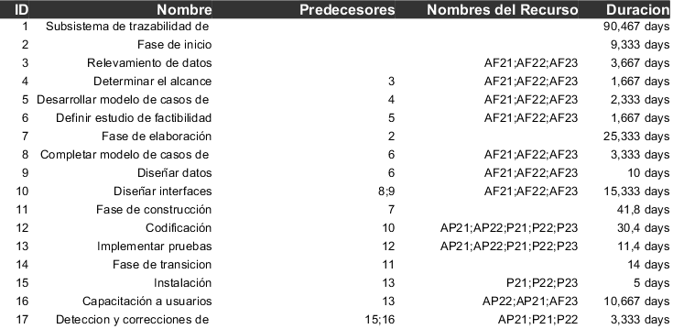

## Subsistema de localización de centros de salud y hospitales

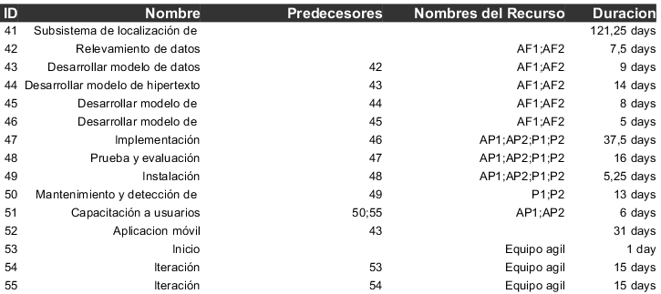

## 

## Subsistema de turnos

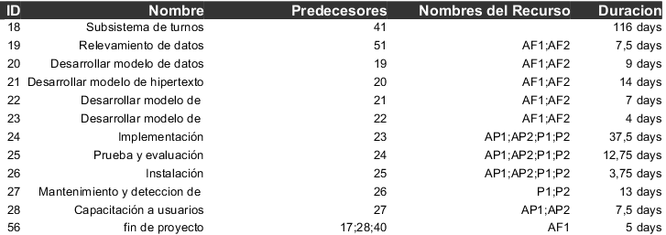

## 

## Subsistema de traslado de emergencia - Subsistema de supervisión de personas en situación de riesgo

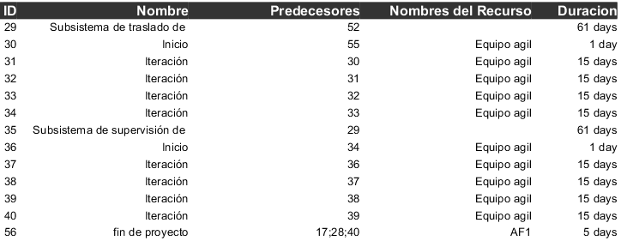

## 

## Detalles del proyecto

El siguiente es un informe que nos brinda la herramienta CASE utilizada para la elaboración de este práctico:

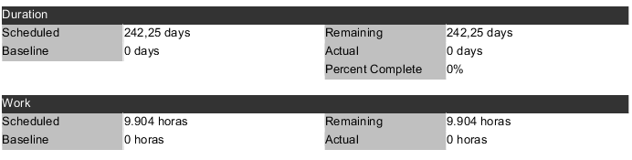

# Diagrama de red

Debido a la cantidad de tareas se hace difícil presentar un diagrama de red completo por lo que se presenta un diagrama de red simplificado:

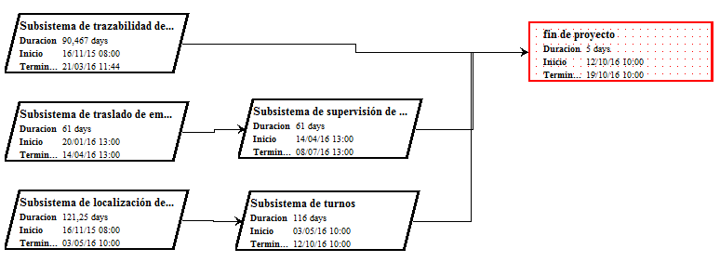

# Diagrama de Gantt

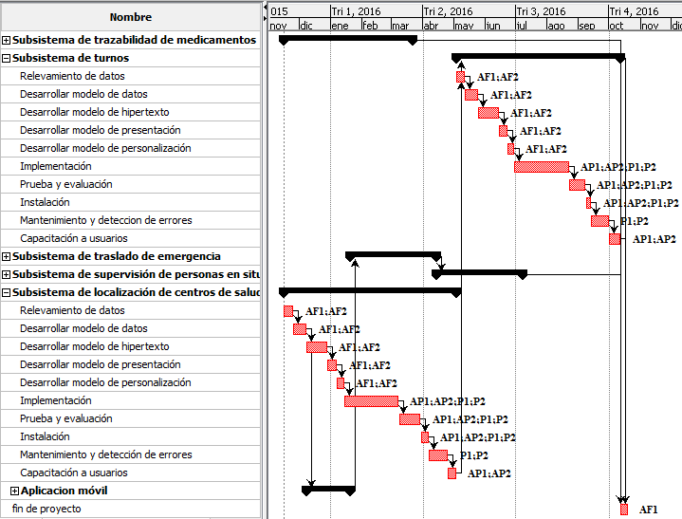

# Histograma de trabajo

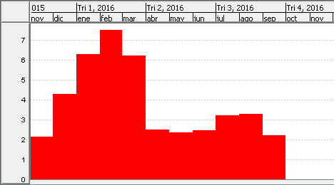

# Costos

## Resumen

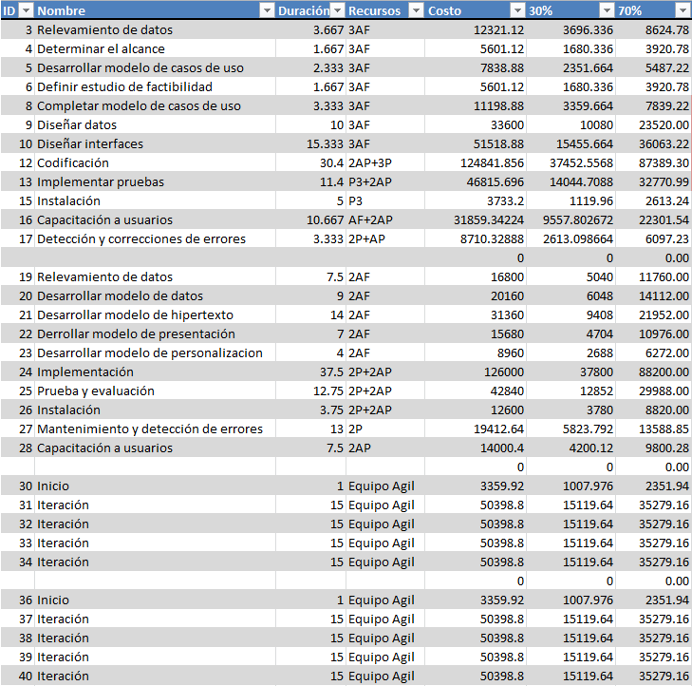

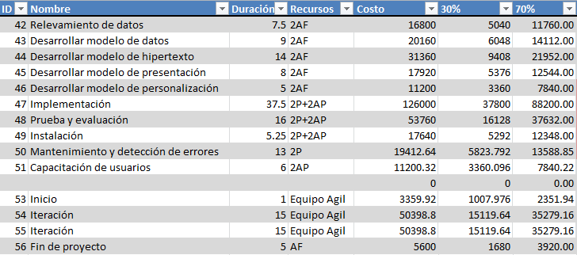

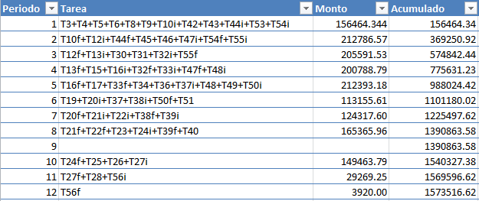

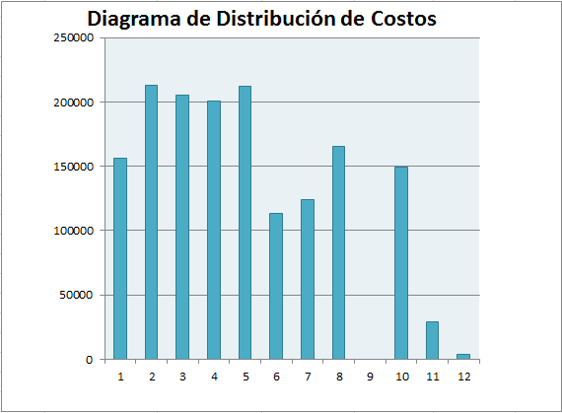

## Curva S del proyecto

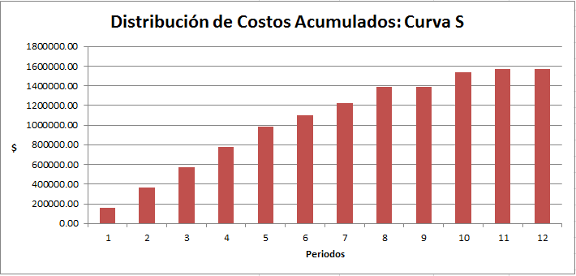

# Herramienta CASE

OpenProj es un software de administración de proyectos diseñado como sustituto de sobremesa completo para Microsoft Project. OpenProj fue desarrollado por Projity en 2007. Se ejecuta en plataforma Java, lo que permite ejecutarlo en diferentes sistemas operativos.

A finales de 2008 Projity fue adquirida por Serena Software [1].

Alguna de las funcionalidades que ofrece la herramienta son:

* Costos de valor acumulado.
* Diagrama de Gantt.
* Gráfico PERT.
* Estructura de descomposición del recurso gráfico.
* Informes de uso de tareas.
* Diagrama de Estructura de descomposición del trabajo.

La herramienta nos ayudó a presentar todos los informes aquí presentes, aun así, presenta algunos problemas:

* Al asignar los recursos y cambiar la duración, el programa dejaba huecos entre las tareas. Se resolvió reiniciando la aplicación.
* Limitaciones respecto a la exportación de los datos como histogramas y curvas sin ejes, no permite exportación a pdf. Puede resolverse mediante el uso de forks como projectLibre o OpenProjectx.
* Se torna lento cuando se trabaja con varias tareas.
* El diagrama de red presentado puede confundir y no permite ordenar las tareas.
* Corrompe los archivos cuando se trabaja con demasiadas tareas.
* No se encontró forma de armar la distribución de costos considerando la regla 30/70 mensual.

Como ventajas frente a otras opciones como Ms Project tenemos:

* Libre: OpenProj es un proyecto de software libre de gestión de proyectos.
* Adaptabilidad: OpenProj puede abrir archivos de Microsoft Project y puede guardar archivos en formato propio como en xml.
* Ligero: Si se compara OpenProj vs Microsoft Project, OpenProj requiere menos recursos para instalar.
* Independiente del Sistema operativo: OpenProj se ejecuta en la plataforma Java por lo que puede ejecutarse en diferentes sistemas operativos.

# 

# Bibliografía

[1] Wikipedia, la enciclopedia libre. OpenProj [en línea] [consulta: 31 de Octubre 2015]. Disponible en: <https://es.wikipedia.org/wiki/OpenProj>.